Национальный исследовательский университет «МИЭТ»

Лабораторная работа № 2
Моделирование проблем ракетостроения.

Работу выполнил
Студент группы ПИН-44
Петров Дмитрий

Зеленоград, 2021г.

1. Исследование одноступенчатой ракеты

Постановка задачи:
Задайте параметры: u - скорость истечения сгорающего топлива (3 км/с); m0 - масса ракеты на старте; mp - "полезная" нагрузка; lambda - коэффициент структурной массы (ms). Вычислите ms, mt - массу топлива. Задайте закон изменения массы топлива mtt в процессе полета.
Исследуйте скорость ракеты v в зависимости от Ваших параметров. Обоснуйте выбор параметров и зависимость уменьшения массы топлива.
Сделайте выводы из своего исследования и отчет.
Упрощающее предположение:
Считаем сопротивление воздуха пренебрежимо малым.
Действие внешних сил на ракету незначительно.
Скорость сгорания топлива постоянна.
Продукты сгорания покидают сопла с постоянной скоростью.

Выбор переменных и констант:
Введем следующие обозначения:
– скорость истечения сгорающего топлива;
– масса ракеты на старте;
– полезная нагрузка;
– масса топлива.
- коэффициент структурной массы;
– структурная масса.

Теоретическая часть:

Для вычисления максимальной скорости ракеты можем воспользоваться формулой Циолковского:

Введем величину

которая характеризует при отношение структурной и начальной масс ракеты.
Возьмем значения близкие к реальным, , км/с и при получим:

Первая космическая скорость равна примерно 8 км/с.
Масса топлива m_{t}=m₀-m_{p}-m₀*λ=0,89

Расчеты:
Выберем численные значения, которые похожи на реальные:

Построим график зависимости скорости ракеты от массы сгоревшего топлива.
u = 3;
lambda = 0.1;
mp = 0.3;
m0 = 100;
ms = m0*lambda;
mt = m0 - mp - ms;
mtt = 0 : 0.01 : mt;
v = u*log(m0./(m0-mtt));

plot(mtt, v)
xlabel('Масса сгоревшего топлива, т')
ylabel('Скорость ракеты, км/с')
grid on

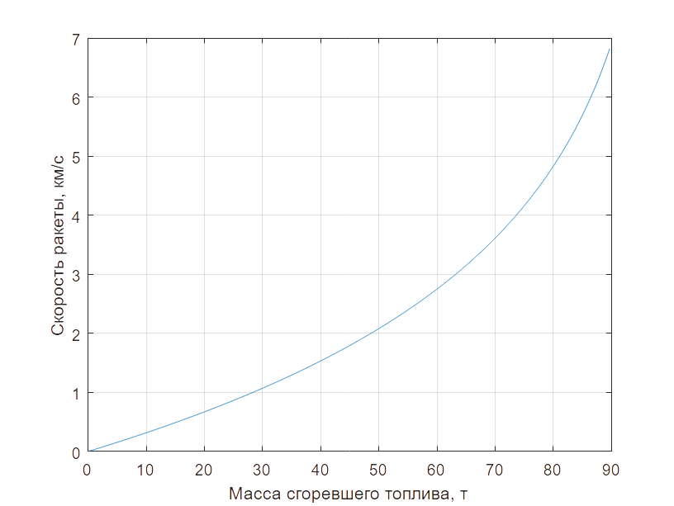

Вывод:
Была рассмотрена идеализированная модель полета одноступенчатой ракеты. Проанализировав расчеты, стало видно, что ракета не способна достичь первой космической скорости.

2. Исследование многоступенчатой ракеты
Упрощающее предположение:
Аналогично предположению для модели одноступенчатой ракеты.

Выбор переменных и констант:
Выберем следующие переменные для описания модели:
- масса полезной нагрузки;
– общая масса i-ой ступени;
– коэффициент структурной массы (одинаков для всех ступеней);
– скорость истечения газов (одинакова для всех ступеней);
– соответствующая структурная масса (при этом масса топлива равна величине ).
–число ступеней ракеты

Теоретическая часть:
Возьмем для определенности число ступеней . Начальная масса такой ракеты равна

Рассмотрим момент, когда все топливо первой ступени израсходовано и масса ракеты равна

Используем модель одноступенчатой ракеты.
Тогда скорость ракеты равна

После достижения скорости структурная масса отбрасывается и активизируется вторая ступень. Масса ракеты в этот момент

Тогда после сгорания топлива во второй ступени скорость ракеты

Аналогично для третьей ступени. После отключения ее двигателей скорость ракеты равна

Эту цепочку нетрудно продолжить для любого числа ступеней и получить соответствующие формулы. В случае же для окончательной скорости имеем

Введем величины

Данное выражение симметрично относительно , и нетрудно показать, что его максимум достигается в симметричном случае, при . При этом для

Произведение
Для многоступенчатой ракеты имеем:

Расчеты:
Зададим параметры и построим график зависимости скорости ракеты от массы сгоревшего топлива.
u = 3;
lambda = 0.1;
mp = 0.3;
m1 = 52;
m2 = 32;
m3 = 16;

mtt1 = 0 : (1-lambda)*m1;
mtt2 = 0 : (1-lambda)*m2;
mtt3 = 0 : (1-lambda)*m3;

v1 = u*log((mp+m1+m2+m3)./(mp+m1-mtt1+m2+m3));
v2 = v1(end) + u*log((mp+m2+m3)./(mp+m2-mtt2+m3));
v3 = v2(end) + u*log((mp+m3)./(mp+m3-mtt3));

figure
hold on, grid on
plot(mtt1, v1, 'g')
plot(mtt1(end)+mtt2, v2, 'b')
plot(mtt1(end)+mtt2(end)+mtt3, v3, 'r')
xlabel('масса сгоревшего топлива, т')
ylabel('скорость ракеты, км/с')
plot(mtt1(end)+mtt2(1), v2(1), 'b+')
plot(mtt1(end)+mtt2(end)+mtt3(1), v3(1), 'b+')

С помощью многоступенчатой ракеты можно достичь скорости, превышающей первую космическую, за счет отбрасывания пустых ступеней, но создание такой ракеты увеличивает затраты.

